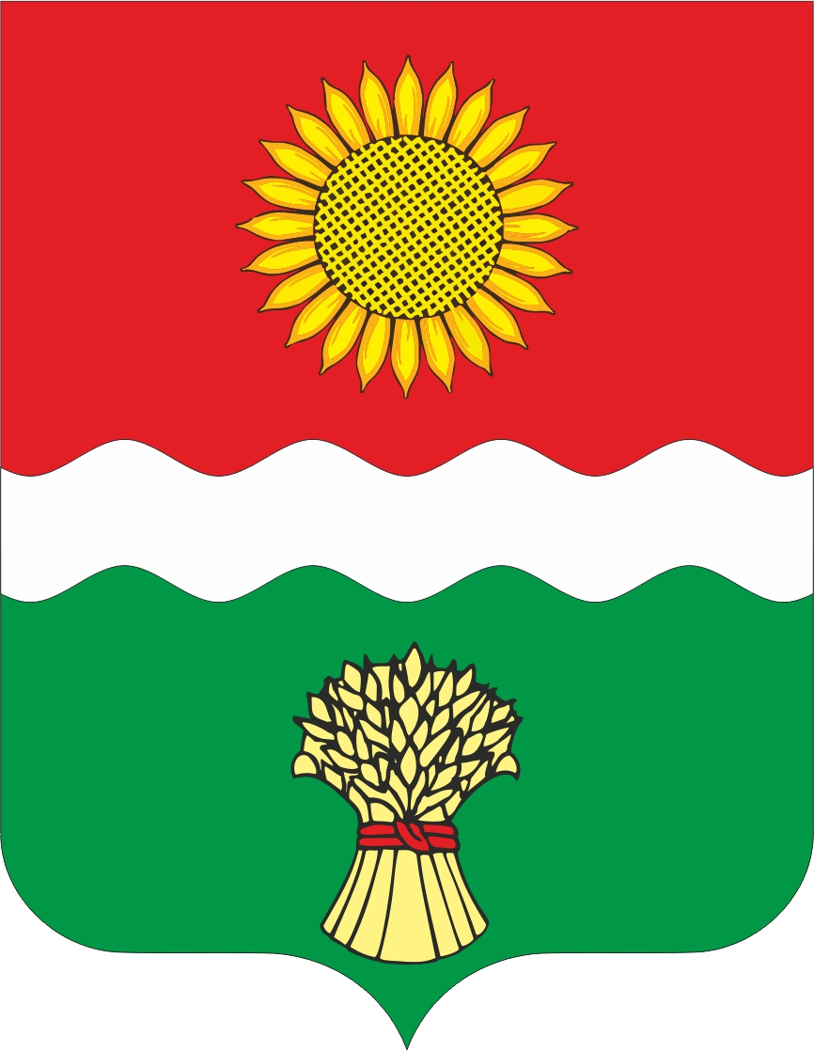

Администрация
Большенеклиновского сельского поселения
Неклиновского района Ростовской области

ПОСТАНОВЛЕНИЕ

с. Большая Неклиновка
«12» февраля 2024г. № 8

Об утверждении годового отчета о реализации муниципальной программы Большенеклиновского сельского поселения «Развитие физической культуры и спорта» за 2023год

В соответствии с постановлением Администрации Большенеклиновского сельского поселения от 27.09.2018 № 99 «Об утверждении Порядка разработки, реализации и оценки эффективности муниципальных программ Большенеклиновского сельского поселения», распоряжением Администрации Большенеклиновского сельского поселения от 27.09.2018г. № 168 «Об утверждении Методических указаний по разработке и реализации муниципальных программ Большенеклиновского сельского поселения», Администрация Большенеклиновского сельского поселения

ПОСТАНОВЛЯЕТ:

- Утвердить годовой отчет о реализации муниципальной программы Большенеклиновского сельского поселения «Развитие физической культуры и спорта» за 2023год, утвержденной постановлением Администрации Большенеклиновского сельского поселения от 11.10.2018г. № 116 согласно приложению.
- Настоящее постановление вступает в силу со дня его официального опубликования (обнародования).
- Контроль за выполнением постановления оставляю за собой.

Глава Администрации
Большенеклиновского
сельского поселения Е.Н.Овчинникова

Приложение № 1
к постановлению
Администрации Большенеклиновского сельского поселения
от 12.02.2024г. № _8_

Годовой отчет
о реализации в 2023году муниципальной программы
Большенеклиновского сельского поселения
«Развитие физической культуры и спорта»

Раздел 1. Конкретные результаты реализации муниципальной программы,
достигнутые за 2023 год

Администрация Большенеклиновского сельского поселения является ответственным исполнителем муниципальной программы Большенеклиновского сельского поселения «Развитие физической культуры и спорта».
Муниципальная программа «Развитие физической культуры и спорта» утверждена постановлением Администрации Большенеклиновского сельского поселения от 11.10.2018г. № 116.
Общий объем финансирования Программы за 2023 год составляет 7,5 тыс.рублей.
За 2023 год в рамках муниципальной программы «Развитие физической культуры и спорта» подпрограммы «Развитие физической культуры и массового спорта на территории Большенеклиновского сельского поселения» осуществлялось вовлечением населения в занятия физической культурой и массовым спортом, обеспечена организация и проведение физкультурных мероприятий и спортивных мероприятий, а также приобретение уличного спортивного инвентаря.
Сведения о достижении значений показателей приведены в приложении №1 к данному годовому отчету.

Раздел 2. Результаты реализации основных мероприятий в разрезе подпрограммы муниципальной программы

В состав данной муниципальной программы включена подпрограмма:
- Развитие физической культуры и массового спорта на территории Большенеклиновского сельского поселения

Подпрограмма «Развитие физической культуры и массового спорта на территории Большенеклиновского сельского поселения»

В ходе организации и проведения спортивных мероприятий на территории Большенеклиновского сельского поселения и за ее пределами были выполнены следующие мероприятия:
- приобретение уличных спортивных тренажеров для регулярного занятия спортом и ведению здорового образа жизни.

3. Анализ факторов, повлиявших на ход реализации муниципальной программы.
- Мероприятия муниципальной программы выполнены в полном объеме, в установленные сроки. Анализ факторов, повлиявших на ход реализации мероприятий муниципальной программы, не выявлен.

4. Сведения об использовании бюджетных ассигнований на реализацию муниципальной программы.
- На реализацию муниципальной программы в 2023 году предусмотрено 10,0 тыс.рублей. Фактическое освоение средств муниципальной программы по итогам 2023 года составило 7,5 тыс.рублей, или 75,0 %
Сведения об использовании бюджетных ассигнований на реализацию муниципальной программы приведены в приложении № 2 к отчету о реализации муниципальной программы.

5. Сведения о достижении значений показателей (индикаторов) муниципальной программы.
Привлечение молодого поколения к занятию спортом и ведению здорового образа жизни
- доля граждан Большенеклиновского сельского поселения, систематически занимающихся физической культурой и спортом, в общей численности населения – -14,3%, план – 70,0%;
- число участников спортивно-массовых мероприятий за год – 1,9тыс.чел,
Значения показателей (индикаторов) муниципальной программы в 2023г достигнуты в разрезе %.

6. Информация о результатах оценки эффективности реализации муниципальной программы.

Оценка эффективности муниципальной программы Большенеклиновского сельского поселения «Развитие физической культуры и спорта в Большенеклиновском сельском поселении» рассчитана в соответствии с методикой оценки эффективности муниципальной программы, которая представляет собой оценку фактической эффективности в процессе и по итогам реализации муниципальной программы и основана на оценке результативности муниципальной программы с учетом объема ресурсов, направленных на ее реализацию, а также реализацию рисков и социально-экономических эффектов, оказывающих влияние на изменение соответствующей сферы социально-экономического развития Большенеклиновского сельского поселения.
Степень достижения целевых показателей муниципальной программы, подпрограмм муниципальной программы осуществляется по нижеприведенным формулам:
В отношении показателя, большее значение которого отражает большую эффективность, – по формуле:
С_{п} = ИД_{п} / ИЦ_{п},
где:
С_{п} – эффективность хода реализации целевого показателя муниципальной программы, подпрограмм муниципальной программы;
ИД_{п} – фактическое значение показателя, достигнутое в ходе реализации муниципальной программы, подпрограмм муниципальной программы;
ИЦ_{п} – целевое значение показателя, утвержденное муниципальной программой.
Рассчитанная эффективность целевого показателя муниципальной программы, подпрограммы муниципальной программы составляет 1,0 в связи с чем при расчете суммарной эффективности эффективность по данному показателю принимается за единицу.
В муниципальной программе показатели исполнения оцениваются, как наступление событий, поэтому при расчете суммарной оценки степени достижения целевых показателей принимаются за единицу.
Расчет суммарной оценки степени достижения целевых показателей муниципальной программы определяется по формуле:

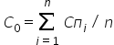

где:
С_{о} – суммарная оценка степени достижения целевых показателей муниципальной программы;
С_{п} – эффективность хода реализации целевого показателя муниципальной программы;
i – номер показателя муниципальной программы;
n – количество целевых показателей муниципальной программы.
Суммарная оценка степени достижения целевых показателей муниципальной программы составляет 1,0. Данный показатель характеризует высокий уровень эффективности реализации муниципальной программы по степени достижения целевых показателей.
Степень реализации основных мероприятий, финансируемых за счет всех источников финансирования, оценивается как доля основных мероприятий, выполненных в полном объеме, по следующей формуле:

СРом = Мв / М,
СРом =1/1, СРом = 1,0

где:
СРом – степень реализации основных мероприятий;
Мв – количество основных мероприятий, выполненных в полном объеме, из числа основных мероприятий, запланированных к реализации в отчетном году;
М – общее количество основных мероприятий, запланированных к реализации в отчетном году.
Суммарная оценка степени реализации основных мероприятий муниципальной программы составляет 1,0 это характеризует высокий уровень эффективности реализации муниципальной программы по степени реализации основных мероприятий.
Бюджетная эффективность реализации муниципальной программы Большенеклиновского сельского поселения рассчитывается в несколько этапов.
Для расчета степени реализации основных мероприятий (далее – мероприятий), финансируемых за счет средств бюджета поселения, безвозмездных поступлений в бюджет поселения, оценивается как доля мероприятий, выполненных в полном объеме, по следующей формуле:
СРм = Мв / М,
СРм = 1/1, СРм = 1,0
где:
СРм – степень реализации мероприятий;
Мв – количество мероприятий, выполненных в полном объеме, из числа мероприятий, запланированных к реализации в отчетном году;
М – общее количество мероприятий, запланированных к реализации
в отчетном году.

Мероприятие выполнены в полном объеме при достижении следующих результатов:
Расчет степень соответствия запланированному уровню расходов за счет средств бюджет поселения, безвозмездных поступлений в бюджет поселения оценивается как отношение фактически произведенных в отчетном году бюджетных расходов на реализацию муниципальной программы к их плановым значениям по следующей формуле:
ССуз = Зф / Зп,
ССуз = 7,5/10,0 ССуз = 0,8
где:
ССуз – степень соответствия запланированному уровню расходов;
Зф – фактические бюджетные расходы на реализацию муниципальной программы в отчетном году;
Зп – плановые бюджетные ассигнования на реализацию муниципальной программы в отчетном году.
Эффективность использования средств бюджета поселения рассчитывается как отношение степени реализации мероприятий к степени соответствия запланированному уровню расходов за счет средств бюджета поселения, безвозмездных поступлений в бюджет поселения по следующей формуле:
Э_{ис} = 0,8/1,0 = 0,8
где:
– эффективность использования финансовых ресурсов на реализацию программы;
– степень реализации всех мероприятий программы;
– степень соответствия запланированному уровню расходов
из бюджета поселения.
Бюджетная эффективность реализации программы признается на основании расчета эффективности использования финансовых ресурсов на реализацию программы признана – низкой.
При расчете оценки эффективности реализации программы применяются следующие коэффициенты значимости:
степень достижения целевых показателей – 0,5;
реализация основных мероприятий – 0,3;
бюджетная эффективность – 0,2.
Уровень реализации муниципальной программы в целом оценивается по формуле:
УР_{пр} = Э_{о} х 0,5 + СР_{ом} х 0,3 + Э_{ис} х 0,2.
УР_{пр} = 0,8 х 0,5 + 0,8х 0,3 + 0,8 х 0,2
УР_{пр} = 0,8

УР_{пр} = 0,8
Уровень реализации муниципальной программы в отчетном году признается высоким, УР_{пр} составляет 0,8.

7. Предложения по дальнейшей реализации муниципальной программы

Таким образом, анализируя достигнутые показатели, степень выполнения мероприятий программы, можно сделать вывод о том, что реализация Программы «Развитие физической культуры и спорта» является эффективной. Существует целесообразность дальнейшей реализации программных мероприятий данной муниципальной программы.

Приложение № 1

Сведения об использовании средств бюджета поселения, и внебюджетных источников на реализацию муниципальной программы за 2023 год
Наименование муниципальной программы, подпрограммы, основного мероприятия | Источники финансирования | Объем расходов( тыс.рублей), предусмотренных |  | Фактические расходы (тыс.рублей)
 | Источники финансирования | муниципальной программой | Сводной бюджетной росписью | Фактические расходы (тыс.рублей)
Муниципальная программа «Развитие физической культуры и спорта в Большенеклиновском сельском поселении» | всего | 10,0 | 10,0 | 7,5
 | бюджет поселения | 10,0 | 10,0 | 7,5
 | областной бюджет
 | федеральный бюджет
 | внебюджетные источники
Подпрограмма 1 «Развитие физической культуры и спорта в Большенеклиновском сельском поселении» | всего | 10,0 | 10,0 | 7,5
 | бюджет поселения | 10,0 | 10,0 | 7,5
 | областной бюджет
 | федеральный бюджет
 | внебюджетные источники
Основное мероприятие 1.1  Физкультурные и массовые спортивные мероприятия | всего | 10,0 | 10,0 | 7,5
 | бюджет поселения | 10,0 | 10,0 | 7,5
 | областной бюджет
 | федеральный бюджет
 | внебюджетные источники

Приложение № 2

СВЕДЕНИЯ
о выполнении основных мероприятий подпрограмм и
мероприятий ведомственных целевых программ, а также контрольных событий муниципальной программы
за 2023 г.
№ п/п | Номер и наименование | Ответственный  исполнитель, соисполнитель, участник  (должность/ ФИО) | Плановый срок окончания реализации | Фактический срок |  | Результаты |  | Причины не реализации/ реализации не в полном объеме
 |  |  |  | начала реализации | окончания реализации | запланированные | достигнутые | Причины не реализации/ реализации не в полном объеме
1 | 2 | 3 | 4 | 5 | 6 | 7 | 8 | 9
 | Муниципальная программа «Развитие физической культуры и спорта в Большенеклиновском сельском поселении» | Ведущий специалист Адмиистрации Большенеклиновского сельского поселения  Свердлова А.В. | Х | Х | Х
 | Подпрограмма 1 «Развитие физической культуры и спорта в Большенеклиновском сельском поселении» | Ведущий специалист Адмиистрации Большенеклиновского сельского поселения Свердлова А.В. | 31.12.2023 | 01.04.23 | 15.11.23 | Привлечение молодого поколения к занятию спортом и ведению здорового образа жизни |  | Нет футбольной команды
 | Основное мероприятие 1.1  Физкультурные и массовые спортивные мероприятия | Ведущий специалист Адмиистрации Большенеклиновского сельского поселения Свердлова А.В. | 31.12.2023 | 01.01.2023 | 31.12.2023 | Привлечение молодого поколения к занятию спортом и ведению здорового образа жизни | Повышение интереса различных категорий граждан к занятиям физической культурой и спортом

ОТЧЕТ
об исполнении плана реализации муниципальной программы «Развитие физической культуры и спорта в Большенеклиновском сельском поселении» за 2023 г.

№ п/п | Номер и наименование | Ответственный  исполнитель, соисполнитель, участник  (должность/ ФИО) <1> | Результат  реализации (краткое описание) | Факти-ческая дата начала  реали-зации | Фактическая дата окончания  реализации,  наступления  контрольного  события | Расходы бюджета поселения на реализацию муниципальной программы, тыс. рублей |  |  | Объемы неосвоенных средств и причины их неосвоения  <2>
 |  |  |  |  |  | предусмотрено  муниципальной программой | предусмотрено сводной бюджетной росписью | факт на отчетную дату | Объемы неосвоенных средств и причины их неосвоения  <2>

1 | 2 | 3 | 4 | 5 | 6 | 7 | 8 | 9 | 10
 | Подпрограмма 1 «Развитие физической культуры и спорта в Большенеклиновском сельском поселении» | Ведущий специалист Администрации Большенеклиновского сельского поселения  Свердлова А.В. | X | X | X | 10,0 | 10,0 | 7,5 | 2,5 Экономия
 | Основное мероприятие 1.1  Физкультурные и массовые спортивные мероприятия | Ведущий специалист Адмиистрации Большенеклиновского сельского поселения  Свердлова А.В. | Увеличение уровня вовлечен-ности населения в систематические занятия физичес-кой культурой и спортом | 01.01.  2023 | 31.12.2023 | 10,0 | 10,0 | 7,5 | -
 | Мероприятие 1.1.1  Физкультурные и массовые спортивные мероприятия | Ведущий специалист Адмиистрации Большенеклиновского сельского поселения  Свердлова А.В. | Приобретение уличных спортивных тренажеров для приобщения к здоровому образу жизни граждан Большенеклиновского сельского поселения | 01.01.  2023 | 31.12.2023 | 10,0 | 10,0 | 7,5
 | Контрольное событие муниципальной программы | Адмиистрация Большенеклиновского сельского поселения  Ведущий специалист Свердлова А.В. | Увеличение уровня вовлечен-ности населения в систематические занятия физичес-кой культурой и спортом | X | 31.12.2023 | Х | Х | Х | Х
 | Итого по муниципальной программе | Ведущий специалист Адмиистрации Большенеклиновского сельского поселения Свердлова А.В. | X | X | X | 10,0 | 10,0 | 7,5 | -

